Солнцем обрызган целый мир!

Солнцем обрызган целый мир!

Празднично блещет улица.
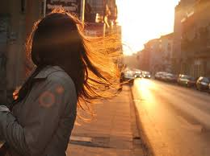

После утренней тьмы квартир
Люди стоят и щурятся.
Сдвинься, попробуй, - не хватит сил,

И у подъездов, спросонок,
Город большой на мгновенье застыл,

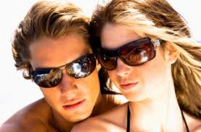
Зажмурившись, как котёнок.

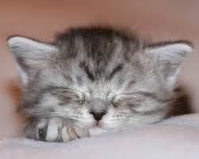 Г.Шпаликов.

